附件

第十一届广东省安全（普法）知识竞赛暨粤港澳安全知识竞赛广东选拔赛初赛规则

为确保第十一届广东省安全（普法）知识竞赛暨粤港澳安全知识竞赛广东选拔赛初赛的公平、公正，现对初赛规则进行如下明确。

一、时间安排

2023年2月10日（星期五）上午10：00-12：00

二、活动地点

广东省应急指挥中心设主会场，各地级以上市应急指挥中心设分会场。

三、组织形式

统一组织、线上答题、单个实施。

（一）各地级以上市代表队、消防救援代表队在属地分会场统一参加。

（二）代表中央有关单位和省属企业参赛的各从属单位、地院校、社会组织和其他代表队在单位属地分会场统一参加。

（三）驻地在广州的中央驻粤有关单位、省属企业和有关单位可选择在主会场或广州分会场统一参加。

（四）所有通过资格审查的参赛队，要提前联系各会场组织单位（省应急管理厅、驻地应急管理局），了解安保政策和有关要求。

（五）不允许在会场之外进行答题。

四、赛程安排

（一）工作人员组织签到，播放《赛事规程和注意事项》。

（二）总裁判长或执行裁判长宣布“第十一届广东省安全（普法）知识竞赛暨粤港澳安全知识竞赛广东选拔赛初赛开始”。

（三）执行裁判长在大屏上点击“生成试题”按钮随机生成试题，并宣布“开始答题”。

（四）各参赛队伍远程接收执行裁判长“开始答题”指令后，通过竞赛系统活动入口进入答题页面进行比赛。

（五）工作人员宣布“答题时间结束”。如总分排名前十的有同分队伍，技术裁判则根据规则判定排序，或组织加时赛及参考人气助力值后判定排序。

（六）技术裁判整理初赛情况，播放安全公益宣传片。

（七）技术裁判宣读获得“优胜单位、优秀组织单位、最佳人气奖、最佳助力奖”名单。

（八）执行裁判长宣读进入省决赛“十强”名单。

（九）公证员对初赛结果进行公证。

（十）对获奖队伍和个人进行颁奖。

（十一）总裁判长或执行裁判长宣布第十一届广东省安全（普法）知识竞赛暨粤港澳安全知识竞赛广东选拔赛初赛活动结束，就省初赛情况进行讲评，并对省决赛工作进行部署。

五、裁判团成员

（一）总裁判长

王中丙 广东省应急管理厅厅长

杜敏琪 广东省应急管理厅党委书记

（二）裁判长

钟友国 广东省应急管理厅副厅长（执行裁判长）

吴小洪 广东省司法厅二级巡视员

曾声海 广东省教育厅二级巡视员

刘建清 广东省卫生健康委员会二级巡视员

杨焕龙 广东省消防救援总队副总队长

刘国斌 广东省总工会二级巡视员

（三）技术裁判

王建德 广东省安全生产科学技术研究院高级工程师

李 静 广东省司法厅普法与依法治理处二级调研员

蒋文瑾 广东省教育厅校园安全保卫处一级主任科员

邹剑明 广东省职业病防治院党委副书记

董明华 广东省消防救援总队新闻宣传处副处长

许平坚 广东省总工会维权工作部部长、一级调研员

（四）工作人员

蒋洪波 组委会工作人员

徐江芸 组委会工作人员

冯小波 通信系统保障人员

汤宇英 平台技术保障人员

张美翔 平台技术保障人员

曾明放 现场执行保障人员

六、答题系统

（一）信息预置

2022年12月31日（星期六）18:00前，发代表队将代表队名称、人员信息、答题用手机号码等信息的word版提交组委会完成信息预置。

答题系统只允许信息预置并激活帐号的队员参加答题，各代表队限3名正式队员参赛，如需更换候补队员的，请于正式比赛前一天18:00前在微信工作群告知组委会调整预置信息。

（二）账号激活

2023年2月9日（星期四）前，可通过以下任一渠道激活账号：

**1.“广东应急管理”微信公众号**。关注“广东应急管理”微信公众号，在对话框中输入“激活”，跳转到激活界面，授权后根据提示要求绑定预置手机号，完成账号激活。

**2.“学习强安”APP**。使用预置手机号码登录“学习强安”APP，选择忘记密码并重置登录密码，完成账号激活。

**3.“i学习强安”小程序**。登录“i学习强安”小程序，授权后根据提示要求绑定预置手机号，完成账号激活。

（三）系统公测

2023年2月2日至5日，初赛答题系统对预置信息并激活帐号的代表队队员开放进行公测。公测期内可参加模拟测试答题、熟悉系统逻辑和操作，并可以通过留言栏对系统提出意见建议。

七、赛题产生和评判

（一）赛题的产生

1.正式比赛时的试题由执行裁判长操作系统随机生成，所有参赛队员收到的试题内容均一样，但题序和选项则均不相同。

2.正式比赛时的试题中60%（27题）从公布的题库中选入或改编，40%（18题）从非公布的题库中选入（抽取比例见附3）。

3.答题系统公测期的试题由系统随机生成，内容和构成同正式比赛时的试题一致。

（二）题型及分值

正式比赛时的试题共45题，包含单选题、多选题和判断题三种题型，满分分值100分。各类题型数量及计分标准如下：

1.单选题30题。每题分值2分，共计60分，单题答案正确得2分，答案错误不得分；

2.多选题5题。每题分值4分，共计20分，单题答案完全正确得4分，答错答漏均不得分；

3.判断题10题。每题分值2分，共计20分，单题答案正确得2分，答案错误不得分。

（三）答题时间

正式比赛答题时间为30分钟。队员在规定时间内完成作答并提交，最后一名队员提交的时间为该队完成比赛总用时。若有队员在规定时间结束时仍未提交，则系统强制提交，已作答试题得分即为该队员最终得分。

（四）评判规则

答题系统采取自动实时判卷，参赛队员作答提交后立即评判，并显示得分，不允许返回修改答案。队伍的总分为全队3名正式队员所得分数的总和。

（五）加赛规则

系统根据总分高低、用时长短、个人得分等参数自动进行多种数据排序。如总分排名前10名的队伍中，出现同分队伍则依次参考比赛总用时、加时赛和人气值判定决出十强。

**1.启动原则。**对比同分队伍完成比赛的总用时，越少的排序越靠前，如出现完成比赛总用时也相同的同分队伍，则进入加时赛环节。

**2.加时赛。**加时赛为一轮，时间5分钟，由裁判长操作系统，从非公布的题库中随机生成试题，除题量和分值略不有同外，其他规则同初赛一致。具体如下：

①单选题6题。每题分值10分，共计60分，单题答案正确得10分，答案错误不得分；

②多选题1题。分值20分，答案完全正确得20分，答错答漏等均不得分；

③判断题2题。每题分值10分，共计20分，单题答案正确得20分，答案错误不得分。

**3.人气值。**人气值是指各参赛队在赛前互动环节中获得的“人气助力值”。如在加时赛环节结束后仍有同分队伍，则按队伍人气值高低决定其排序。

八、互动活动

2023年2月9日前，组委会依托多渠道组织开展“人气助力”“竞答抽奖”“风采展示”等互动宣传活动。

（一）参赛队员和社会公众均可进入互动活动页面，通过答题获得助力点来为心仪的队伍助力。答题活动5题为一组，答对3题及以上，即可获得10点助力值，答题越多，获得的助力值越多。人气助力不限次数，可重复为同一支队伍或多支队伍助力。

（二）用户每次助力答题答对3道以上即可获得1次抽奖机会。每个用户每天最多可获得5次抽奖机会。抽奖活动的奖品包括赛事活动金属纪念徽章、吉祥物公仔玩偶、纪念T恤、邮资纪念封、主题文创产品等。奖品将在活动结束后统一发放。

（三）各参赛队伍中，人气值排名前10的队伍以及为队伍提供助力数最多的前10人，将分别获得“最佳人气奖”“最佳助力奖”。

（四）通过以下途径参加互动活动

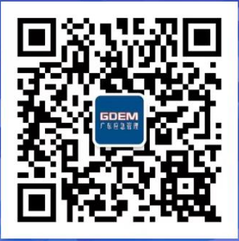

“广东应急管理”微信公众号 “i学习强安”小程序

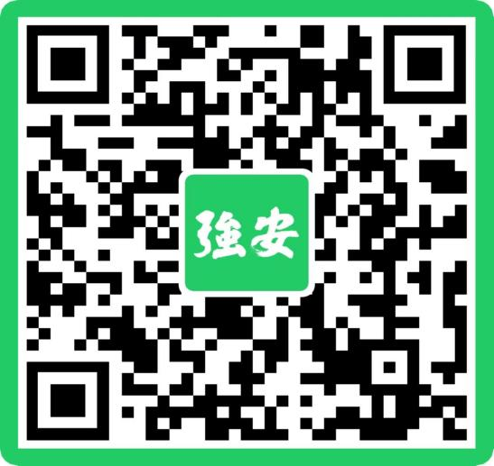

学习强安APP

|  |  |  |  |  |  |
| --- | --- | --- | --- | --- | --- |
| **序号** | **知识点目录** | **抽取数量（每套）** | | | **合计** |
| **单项题** | **是非题** | **多选题** |
| 1 | 法律法规 | 5 | 2 | 1 | **8** |
| 2 | 地方法规 | 2 | 1 | 1 | **4** |
| 3 | 规章文件 | 2 | 1 | 1 | **4** |
| 4 | 香港法规制度 | 2 | 1 | 0 | **3** |
| 5 | 澳门法规制度 | 2 | 1 | 0 | **3** |
| 6 | 防灾减灾 | 2 | 1 | 0 | **3** |
| 7 | 生产安全 | 3 | 1 | 1 | **5** |
| 8 | 消防安全 | 3 | 1 | 1 | **5** |
| 9 | 卫生健康 | 1 | 0 | 0 | **1** |
| 10 | 交通安全 | 1 | 0 | 0 | **1** |
| 11 | 急救知识 | 1 | 0 | 0 | **1** |
| 12 | 校园安全 | 1 | 0 | 0 | **1** |
| 13 | 应急管理 | 1 | 0 | 0 | **1** |
| 14 | 工会安全 | 1 | 0 | 0 | **1** |
| 15 | 其他安全 | 1 | 0 | 0 | **1** |
| 16 | 香港题库 | 2 | 1 | 0 | **3** |
| **合计** | | **30** | **10** | **5** | **45** |